ДНЗ «УМАНСЬКИЙ ПРОФЕСІЙНИЙ ЛІЦЕЙ»

ЗАТВЕРДЖУЮ:
ЗАСТ.ДИРЕКТОРА З НВирР

_________Н.П. Босовська
Предмет: „Технологія металообробки ”
Професія: «Токар - револьверник»
Група № 24

ПЛАН УРОКУ

ТЕМА № 5. Загальні відомості про технологічний процес обробки деталей

ТЕМА УРОКУ № 41: Послідовність обробки деталей типу гайки. Вибір способу та послідовність обробки окремих поверхонь

Мета уроку: Навчити учнів визначати послідовність обробки деталей типу гайки.Сприяти формуванню в учнів навичок технічного мислення, розвитку професійної грамотної мови.

Тип уроку: комбінований.
Вид уроку: бесіда, лекція, демонстрація, метод контролю.
Матеріально – технічне забезпечення: плакати, зразки деталей, презентація уроку, мультимедійне обладнання, пруток шестигранного перерізу.

ХІД УРОКУ
1. Організаційна частина.
Перевірити присутність і готовність учнів до уроку.

2. Перевірка знань учнів.

2.1Зараз ми поведемо опитування по попередній темі у вигляді складання логічного ланцюжка виготовлення деталі «болт». На мультимедійній дошці ви бачите деталь та переходи обробки в довільному порядку, причому зустрічаються і зайві. Вам слід на листочку записати правильну послідовність обробки деталі «болт», вказавши лише номери переходів.
Підпишіть листочки і виконайте завдання. Тепер поміняйтеся листочками і виконайте перевірку робіт один одного (перевіряючий вказує своє прізвище в кінці і виставляє оцінку, правильна відповідь 1 бал). А правильну послідовність ми запишемо на дошці.
Відповідь:

1 - 8
2 - 6
3 - 9
4 - 1
5- 7
6 – 11(3)
7 - 2
8 - 5
9 - 4
10 – 3(11)
11
12

3. Підготовка учнів до вивчення нового матеріалу.
3.1 Оголошення теми, мети, завдання уроку.
3.2 Мотивація навчальної діяльності учнів.
Перед токарем часто стоїть завдання виточити деталь «гайку».
Після вивчення цієї теми ви будете знати в якій послідовності слід обробляти деталі типу «гайка».

3.3. Актуалізація раніше засвоєних знань.

3.3.1. Де використовуються гайки? (Гайки мають дуже широке застосування, використовуються переважно у всіх видах з’єднань. За допомогою них з’єднують головні і допоміжні деталі в автомобілях, верстатах, електричних приладах (годинники, телевізори, магнітоли і т.д.), тобто гайки використовуються у всьому, коли потрібно щось з’єднати, чи зажати).
3.3.2. Якщо порівняти обробку деталей «вал» і «втулка», які ми вже вміємо обробляти (викладач показує дві деталі), то виготовлення деталі «гайка» на яку схоже?
3.3.3.Як ви думаєте, скільки переходів слід виконати токарю для виготовлення деталі «гайка»?( викладач записує на дошці декілька варіантів відповідей)

4 . Вивчення нового матеріалу.
План:
4.1 Загальні відомості
4.2Вихідні дані для виготовлення деталі «гайка»
4.3Вибір заготовки
4.4Вибір способу закріплення
4.5Послідовність обробки деталі «гайка»

5. Первинне закріплення вивченого на уроці.

Учні дають відповіді на і запитання (їх кількість залежить від часу, що залишився до кінця уроку):
5.1 Скільки нам знадобилося переходів для виготовлення деталі «гайка»?
5.2 Свердло підбирається за кресленням деталі «гайка»?
5.3 Які заготовки використовуються для виготовлення деталі «гайка»?
5.4 Від чого залежить вибір заготовки виготовлення деталі «гайка»?
5.5 Як зрозуміти вислів «стандартизована деталь»?
5.6 Гайки являються стандартизованими деталями?
5.7 Які основні параметри гайок?
5.8 Які існують види гайок?
5.9 Може бути гайка без різьби?

6. Підведення підсумків уроку.

6.1. Підвести підсумки, аналізуючи відповіді учнів і оцінюючи їх.
6.2. Відповісти на запитання учнів.

7. Домашнє завдання.
7.1 Вивчити матеріал конспекту.
7.2 Описати послідовність обробки заданої деталі (учні замальовують ескіз деталі «гайка» по варіантам)

Викладач спецдисциплін
__________ Біленко Л. О.

Конспект уроку № 41: Послідовність обробки деталей типу гайки. Вибір способу та послідовність обробки окремих поверхонь

4.1

Гайка— кріпильний виріб з , різьбовим отвором і конструктивним елементом для прикладення крутного моменту. Застосовується в болтових і шпилькових з'єднаннях, часто у поєднанні з шайбою.
На мультимедійній дошці ви бачите, які існують різновиди гайок.

Згадаємо уроки матеріалознавства і з’ясуємо , з яких сталей виготовляють гайки:
Клас міцності гайок | Напруження від навантаження випробування, МПа | Марка сталі
4 | 400 | Ст3
5 | 500 | 10
6 | 800 | 20;35;45
10 | 1000 | 35Х; 38ХА

Згадаємо уроки креслення і пригадаємо основні параметри, за якими вибираються гайки :
- величина діаметра внутрішнього отвору;
- крок різьби;
- висота;
- марка сталі;
- тип покриття (наприклад Zn — оцинкована);
- клас міцності;
- розмір під ключ.
Найуживаніші співвідношення діаметра різьби гайки і розміру під ключ наведено у таблиці, це вам знадобиться при виконанні слюсарних робіт.
Ø d Діаметр нарізі | M3 | M4 | M5 | M6 | M7 | M8 | M10 | M12 | M14 | M16
Розмір під ключ | 5.5 | 7 | 8 | 10 | 11/12 | 13 | 15/17 | 17/19 | 19/22 | 21/24

Умовне позначення, гайки, наприклад, із номінальним діаметром різьби d = 12 мм, малим кроком р = 1,25 мм та класом міцності 6 записують:
Гайка М12 x 1,25.6 ГОСТ 5927 — 70.

4.2

На мультимедійній дошці ви бачите деталь та переходи обробки в довільному порядку. Вам слід визначити правильну послідовність обробки деталі «гайка» і разом запишемо її в зошит.

Партія деталей -10шт. Верстат 16К20.

Замалюйте в зошит ескіз деталі.

Замалюйте таблицю.
№ переходу | Найменування переходу | Різальний інструмент | Вимірювальний інструмент

4.3

Для виготовлення деталі «гайка» слід вибрати заготовку.

Які є пропозиції?

Деталь «гайка» будемо виготовляти з прокату круглого перерізу.

4.4

В чому будемо закріплювати заготовку?

Прокат круглого перерізу будемо закріплювати в трикулачковий самоцентрувальний патрон.

4.5

Запишемо в таблицю послідовність обробки деталі «гайка»

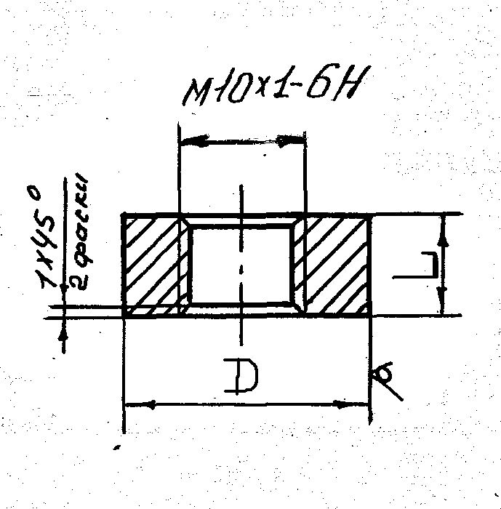D = 17 L = Н= 8

№ переходу | Найменування переходу | Різальний інструмент | Вимірювальний інструмент
1 | Установити і закріпити заготовку в трикулачковий самоцентрувальний патрон. Підрізати торець
2 | Точити циліндр до діаметра 17 на довжину 8
3 | Центрувати торцеву поверхню
4 | Свердлити до діаметра8,5(визначається за довідником) під різьбу М10*1,5 на довжину 8+3=11
5 | Точити фаску 1*45 на діаметрі 8,5
6 | Точити фаску 1*45 на діаметрі 17
7 | Відрізати заготовку
8 | Установити і закріпити заготовку в трикулачковий самоцентрувальний патрон. Точити фаску 1*45 на діаметрі 8,5
9 | Точити фаску 1*45 на діаметрі 17
10 | Нарізати наскрізну різьбу М10*1  Зняти заготовку

Розглянемо креслення різних гайок.

Опитування
5.1 Скільки нам знадобилося переходів для виготовлення деталі «гайка»? (10)
5.2 Свердло підбирається за кресленням деталі «гайка»?(за довідником)
5.3 Які заготовки використовуються для виготовлення деталі «гайка»?(Шестигранник, квадрат, пруток круглого перерізу, виливки)
5.4 Від чого залежить вибір заготовки виготовлення деталі «гайка»?(від зовнішньої форми)
5.5 Як зрозуміти вислів «стандартизована деталь»?(всі розміри взаємопов’язані і задаються стандартом)
5.6 Гайки являються стандартизованими деталями?(так)
5.7 Які основні параметри гайок?(величина діаметра внутрішнього отвору;
крок різьби;висота;марка сталі;тип покриття (наприклад Zn — оцинкована);
клас міцності;розмір під ключ)
5.8 Які існують види гайок?(a) шестигранна; b) корончаста; c) квадратна; e) кругла з отворами на боковій поверхні; f) кругла з шліцами; g) гайка-баранець; h) кругла з рифленою поверхнею)

